[中山大学孙逸仙纪念医院口腔科研究团队论文被质疑图片重叠](https://mp.weixin.qq.com/s?__biz=MzkzMzc1Nzg1OQ==&mid=2247486419&idx=2&sn=e731c0ffa6bd921b2350f2e1aad2abd9&chksm=c3b1b06f373e516d43e5b685eda8396064131ab47c884d479c722b9dda2142bff6bf7053d7af&scene=126&sessionid=1743703498)

Figure 查重[Figure查重](javascript:void(0);)2025-04-03 10:50:55上海

2013年12月17日，中山大学孙逸仙纪念医院Y Wang研究团队在《British Journal of Cancer》发表题为“Akt/Ezrin Tyr353/NF-κB pathway regulates EGF-induced EMT and metastasis in tongue squamous cell carcinoma”的研究论文，近日被质疑存在图片重叠问题。

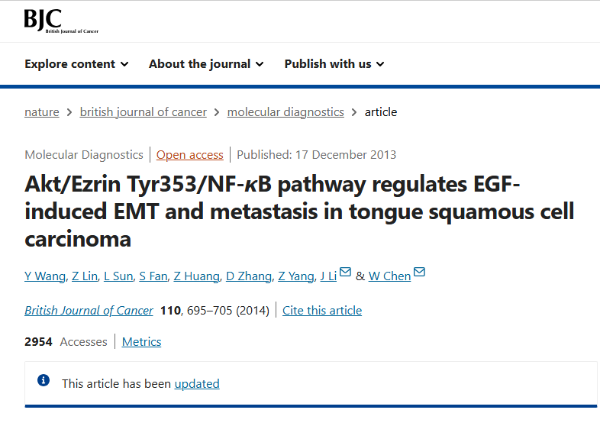

该文章于2025年3月在Pubpeer上被读者质疑：**文章出现图片重叠。**

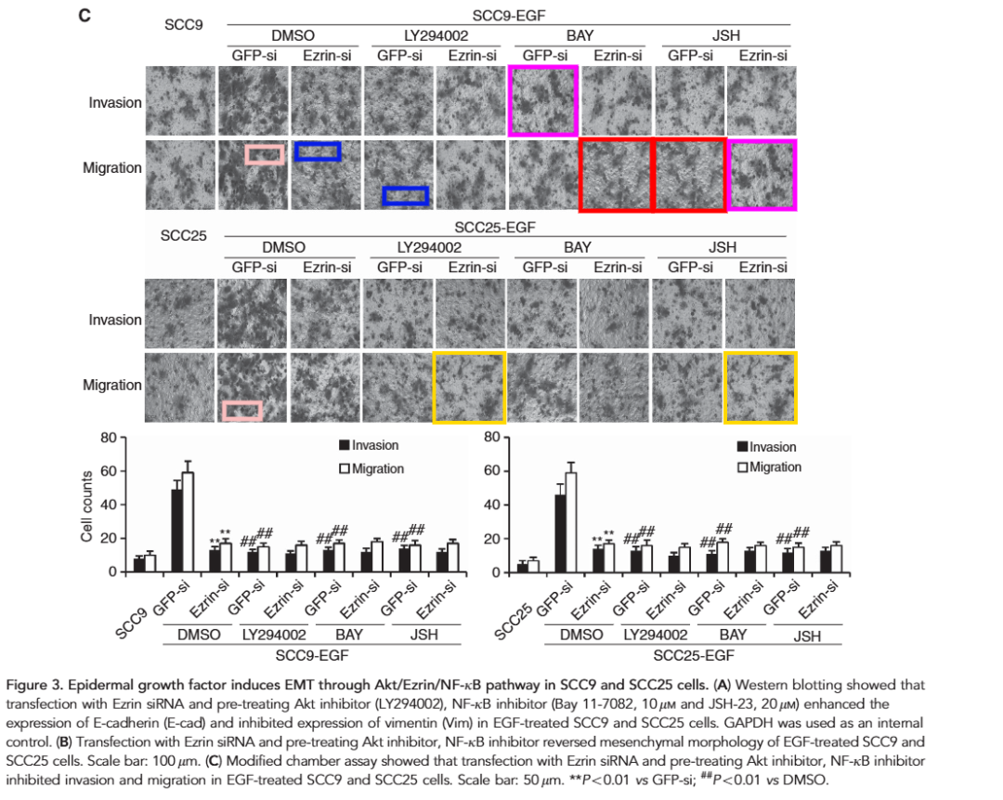

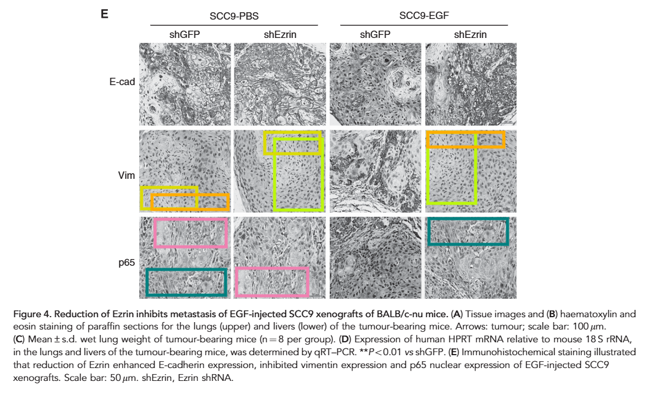

**参考消息：**

**https://pubpeer.com/publications/66509DE3B9E831B48407AD825C16DE#3**

**联系我们：**

   如果您需要使用Figure查重服务，请扫描下方二维码，添加客服微信，了解更多详情。我们将竭诚为您服务，确保您的科研工作更加高效、可信。

